**FRONT OFFICE**

1. **Page d’accueil :** **[Choix template Dentist - Health]**

**MENU :** Liste des menus pour la page d’accueil :

* Accueil
* A propos
* Associations
  + AKIMA
  + ATOM
  + AMET
* Institutions
  + HI
  + SONC
  + SSPV
* Activités
* Contact

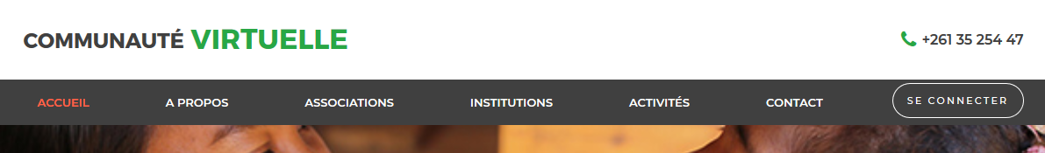

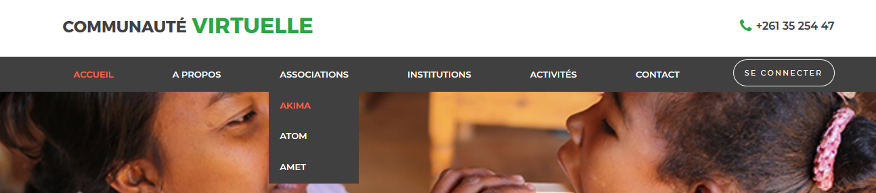

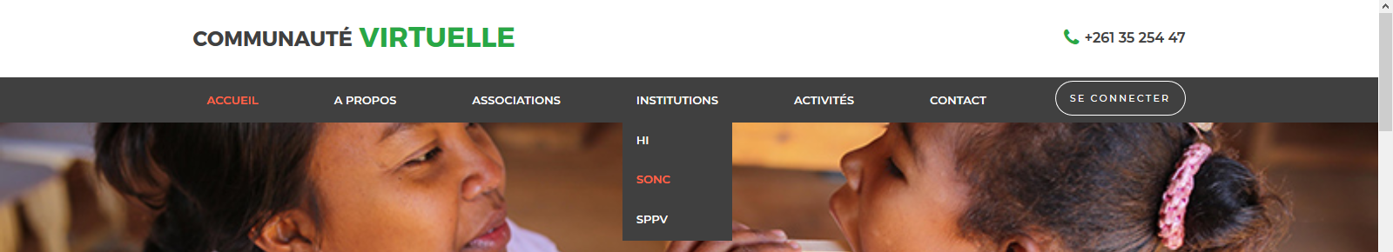

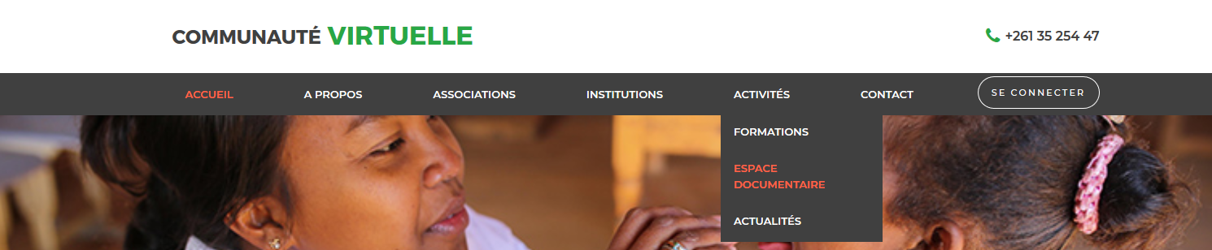

**SECTION 1 : PRESENTATIONS**

* + Communauté Virtuelle
  + Ministère concerné + Lien

Avec Image en arrière-plan qui se défile avec la description (SLIDE)

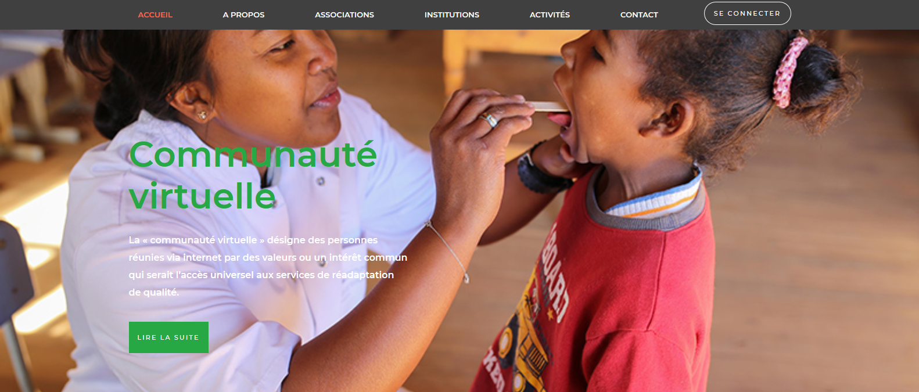

**SECTION 2 : STATISTIQUE**

* + Les chiffres clés à savoir au tour de l’application

Exemple :

* + - * Nombre membres
      * Nombre professionnels
      * Régions

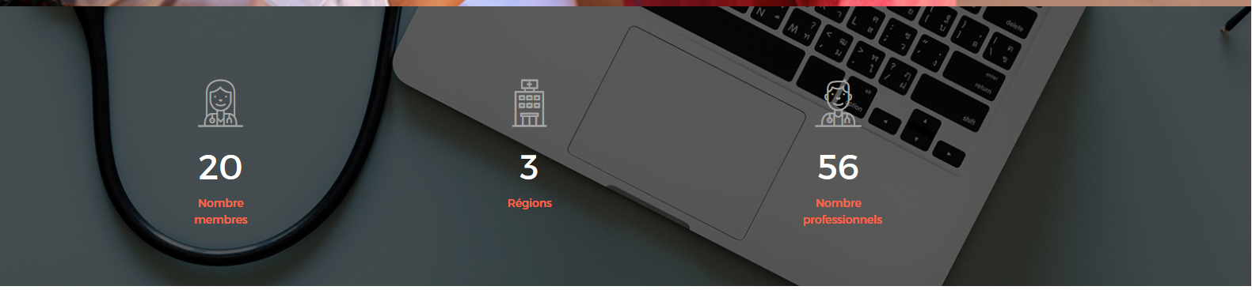

**SECTION 3 : LES ASSOCIATIONS PROFESSIONNELLES**

Titre – Image – Petit Détail de chaque Association [Tableau de 3 colonnes et 2 lignes]

* + AKIMA : Association Malgache des Ergothérapeutes
  + ATOM : Association des Techniciens Orthoprothésistes de Madagascar
  + AMET : Association Malgache des Ergothérapeutes

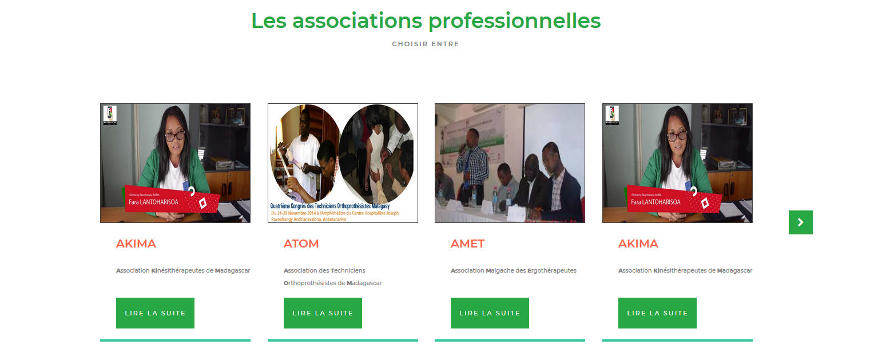

**SECTION 4 : FORMATIONS ET ESPACES DOCUMENTAIRES**

* + 3 dernières formations à venir (Titre, Date de début et Date de Fin [Détail : Devenir membre ou se connecté])

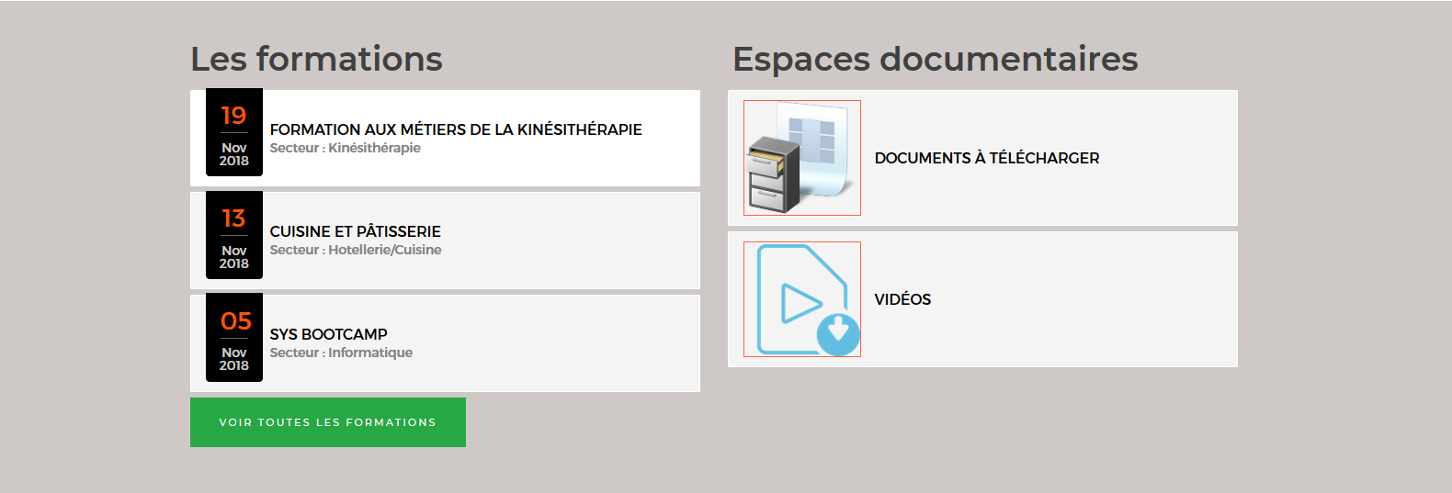

**SECTION 5 : ACTUALITES**

* + 3 dernières Actualités (Image – Titre – Petit description [Détail : Devenir membre ou se connecté])

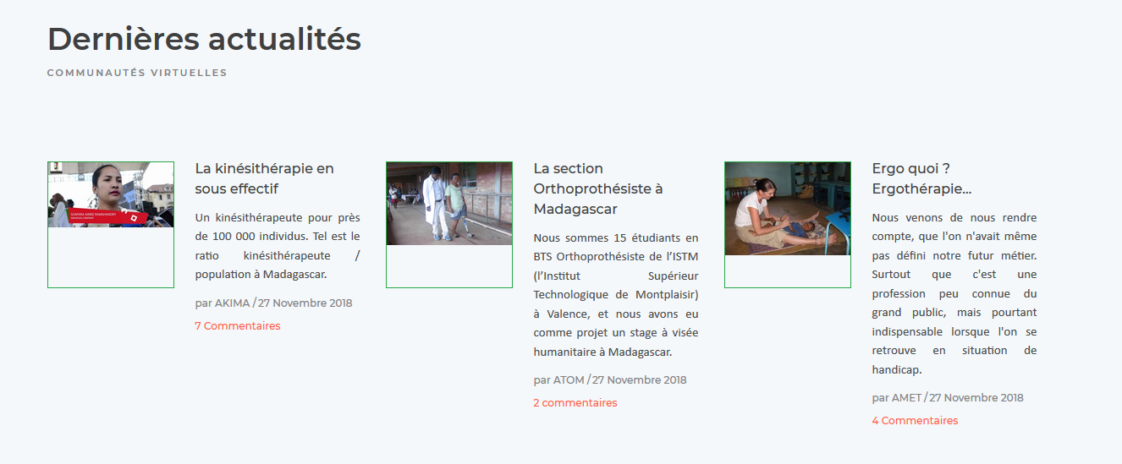

**SECTION 6 : LES ACTEURS INSTITUTIONNELS**

* + Nom cliquable vers la page détail de l’acteur institutionnel

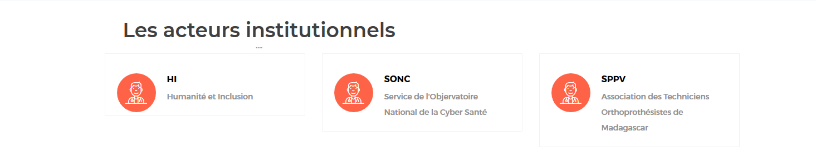

**SECTION 6 : CONTACTS**

Formulaire + coordonnées [Tél, Mail, Fax, Siège et Bureau]

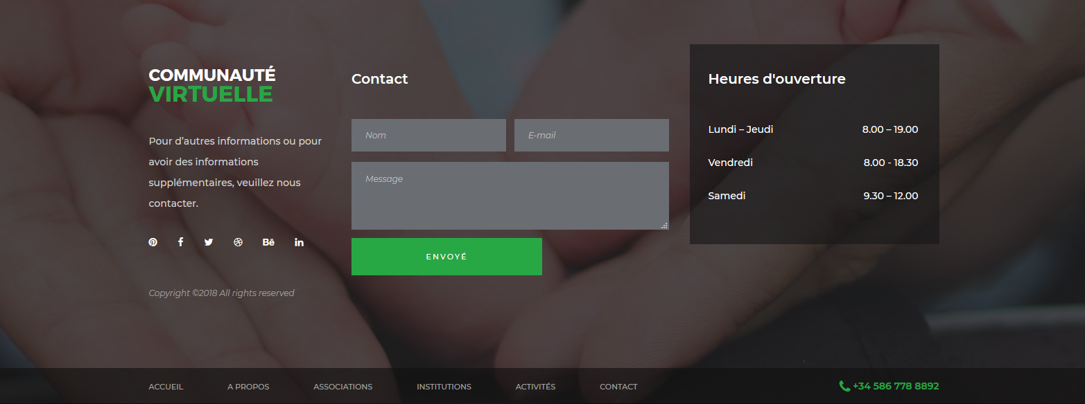

1. **Page A propos :**

* Missions
* Organigramme
* Objectifs
* Contact global

1. **Page Associations professionnels et Acteurs Institutionnels :**

Présenter sous Profilo Bootstrap de chaque associationq et des acteurs institutionnels sur clique direct du menu services (Avec Bouton Détail).

Si clique détail ou directement sous menu de l’association et des acteurs institutionnels:

* + AKIMA
  + ATOM
  + AMET
  + HI
  + ATOM
  + SSPV

Sous page avec Présentation – Contact – Liens du site (Facebook)

1. **Page Actualités :**

* Divisé en 2 colonnes

Premier colonne : Liste des actualités 6 lignes avec pagination

Deuxième colonne : Recherche – Autre dernier catégorie – Catégories

* Lire la suite ou Détail (Détail : Devenir membre ou se connecté)

1. **Espace documentaire :**

* Description de l’espace
  + 2 colonnes :
    - Premier colonne : Recherche
    - Deuxième colonne : Accédez aux différents galeries
      * Photos
      * Vidéos
      * Documents (PDF)
  + Recherche :
    - Page : Liste des documents avec pagination (Datatable)

1. **Page Formation :**

* Titre avec date début et date fin (Détail : Devenir membre ou se connecté)

1. **Page Contact :**

* Formulaire
* Google map (Point siège)
* Coordonnée [Tél – Mail – Fax]
* Lieu (Siège – Bureau)

**BACK OFFICE**

**TEMPLATE :** Mise en place ADMIN LTE

**HEADER :**

* **Notification :**
  + **Message :** Spécial Forum
    - **Membre :** Si l’utilisateur à créer le sujet (Forum) et que quelqu’un a réagi sur le sujet ou participe aux commentaires du sujet
    - **Administrateur :** Notification pour chaque Sujet de forum,

**MENU :**

|  |  |  |  |
| --- | --- | --- | --- |
|  | **Administrateurs**  **(Comité)** | **Professionnels** | **Etudiants**  **(Membres)** |
| **Accueil** | **X** | **X** | **X** |
| **Gestion contenu**   * Actualités   + - * Créer       * Consulter       * Modifier       * Supprimer * Contenus * Chiffre clés * Institution et Associations   + - * Créer       * Consulter       * Modifier       * Supprimer | **X**  **X**  **X**  **X**  **X**  **X**  **X**  **X**  **X**  **X**  **X**  **X** | **X**  **X**  **X**  **X**  **X**  **X**  **X**  **X** | **X**  **X**  **X**  **X**  **X** |
| **Formations**   * Sujet formation * Nouvelle formation * Formation disponibles * Pré-inscription | **X**  **X**  **X**  **X** | **X**  **X**  **X** | **X**  **X** |
| **Discussion (Forum)**   * **Sujet** * Créer * Modifier * Supprimer * Consulter | **X**  **X**  **X**  **X** | **X**  **X** | **X**  **X** |
| **Etude des cas**   * **Sujet** * Créer * Modifier * Supprimer * Consulter | **X**  **X**  **X**  **X** | **X**  **X** | **X** |
| **Documentation**   * Catégorie * Liste | **X**  **X** | **X** | **X** |
| **Sécurité**   * **Catégorie de fonctionnalités** * **Fonctionnalités** * **Privilèges** * **Utilisateurs** | **X**  **X**  **X**  **X** |  |  |

**NB :**

**Page d’accueil : Tableau de bord**

|  |  |
| --- | --- |
| **Administrateur** | **Professionnel / Membre (Etudiant)** |
| * Nombre Membres * Nombre Documents * Nombre Actualités * Nombre de Formation en cours et à venir | * Liste des actualités * Liste formation en cours et à venir * Liste des titres des études de cas |

**Page formation :**

* **Création**
* Six Onglets :
  + Général

Il doit y avoir les éléments ci-dessous :

* Avec Evaluation
* Est certifiée
* Est attestée
* Code | Nom | Sujet | Description
* Format Vidéo
* Format document (PDF, Image)
* Date de début
* Date de fin
  + Présentation
  + Objectif pédagogique
  + Prérequis
  + Evaluation
* **Préinscription**

Bouton qui sera disponible dans chaque détail de formation. Lors du clique sur le bouton ‘Préinscrire l’application demande de s’inscrire. Si l’utilisateur est déjà.

Dans la page d’accueil un formulaire est à remplissez et pour se préinscrire si utilisateur non connecté

Nécessite de faire une fonction de tache cron pour notifier les utilisateurs à chaque class N ….

**Etude des cas :** Pour chaque étude des cas nouveau mail à toute les professionnels.

**Documentaires :** Les documents non validés ne peuvent pas être visible dans la partie front office. Les administrateurs ont la possibilité de validé dans la liste de tous les documents dans la partie back office.